**WASPADA VIRUS CORONA DI MASA PANDEMI**

**MELALUI INSTAGRAM UNTUK MENANGKAL RADIKALISME**

**BAB I**

**PENDAHULUAN**

1. **Latar Belakang** Indonesia masih bergelut melawan virus corona hingga saat ini dimulai bulan Maret sampai sekarang memasuki bulan September 2020. Bukannya menurun kasus semakin bertambah dengan beberapa kesembuhan, tapi tak sedikit pula yang dilaporkan meningal dunia.

Pendamapingan sosial yang dimaksud adalah, bahwa segala bentuk budaya dan kearifan lokal harus dimaksimalkan sebagai daya tangkal anak-anak terhadap bahaya radikalisme. Permainan tradisional adalah salah satunya. Seiring dengan perkembangan informasi, dunia digital, medsos, orang secara perlahan-lahan sudah meninggalkam permainan tradisional. Bahkan disebagian daerah sudah musnah, dan tidak ada lagi yang bisa memainkannya; anak-anak lebih senang memainkan game on-line.

Instagram (juga disebut IG atau Insta) adalah sebuah [aplikasi](https://id.wikipedia.org/wiki/Perangkat_lunak_aplikasi) [berbagi foto](https://id.wikipedia.org/w/index.php?title=Berbagi_foto&action=edit&redlink=1) dan video yang memungkinkan pengguna mengambil foto, mengambil video, menerapkan [*filter*](https://id.wikipedia.org/w/index.php?title=Filter_fotografi&action=edit&redlink=1) digital, dan membagikannya ke berbagai layanan [jejaring sosial](https://id.wikipedia.org/wiki/Jejaring_sosial), termasuk milik Instagram sendiri. Satu fitur yang unik di Instagram adalah memotong foto menjadi bentuk persegi, sehingga terlihat seperti hasil [kamera Kodak](https://id.wikipedia.org/w/index.php?title=Kamera_Kodak&action=edit&redlink=1) [Instamatic](https://id.wikipedia.org/w/index.php?title=Instamatic&action=edit&redlink=1) dan [polaroid](https://id.wikipedia.org/w/index.php?title=Kamera_instan&action=edit&redlink=1). Hal ini berbeda dengan [rasio aspek](https://id.wikipedia.org/w/index.php?title=Rasio_aspek_(gambar)&action=edit&redlink=1) 4:3 atau 16:9 yang umum digunakan oleh kamera pada [peranti bergerak](https://id.wikipedia.org/wiki/Peranti_bergerak).

Terorisme adalah serangan-serangan terkoordinasi yang bertujuan membangkitkan perasaan teror terhadap sekelompok masyarakat. Berbeda dengan [perang](https://id.wikipedia.org/wiki/Perang), aksi terorisme tidak tunduk pada tatacara peperangan seperti waktu pelaksanaan yang selalu tiba-tiba dan target korban jiwa yang acak serta sering kali merupakan [warga sipil](https://id.wikipedia.org/wiki/Warga_sipil). Istilah teroris oleh para ahli [kontraterorisme](https://id.wikipedia.org/w/index.php?title=Kontraterorisme&action=edit&redlink=1) dikatakan merujuk kepada para pelaku yang tidak tergabung dalam angkatan bersenjata yang dikenal atau tidak menuruti peraturan angkatan bersenjata tersebut. Aksi terorisme juga mengandung makna bahwa serang-serangan teroris yang dilakukan tidak berperikemanusiaan dan tidak memiliki justifikasi, dan oleh karena itu para pelakunya ("teroris") layak mendapatkan pembalasan yang kejam.

Akibat makna-makna negatif yang dikandung oleh perkataan "teroris" dan "terorisme", para teroris umumnya menyebut diri mereka sebagai [separatis](https://id.wikipedia.org/wiki/Separatis), pejuang pembebasan, militan, mujahidin, dan lain-lain. Tetapi dalam pembenaran dimata terrorism: "Makna sebenarnya dari [jihad](https://id.wikipedia.org/wiki/Jihad), [mujahidin](https://id.wikipedia.org/wiki/Mujahidin) adalah jauh dari tindakan terorisme yang menyerang penduduk sipil padahal tidak terlibat dalam perang". Padahal Terorisme sendiri sering tampak dengan mengatasnamakan agama.

[Radikalisme (sejarah)](https://id.wikipedia.org/wiki/Radikalisme_(sejarah)), sebuah kelompok atau gerakan politik yang kendur dengan tujuan mencapai kemerdekaan atau pembaruan electoral yang mencakup mereka yang berusaha mencapai republikanisme, penghapusan gelar, redistribusi hak milik dan kebebasan pers, dan dihubungkan dengan perkembangan liberalisme.

Istilah radikalisme berasal dari bahasa Latin, yaitu radix yang artinya akar, sumber atau asal mula. Istilah radikal memiliki arti ekstrem, menyeluruh fanatik, revolusioner, fundamental. Sedangkan radikalisme adalah doktrin atau praktek yang mengenut paham radikal (Widiana, 2012).

Menurut Kamus Besar Bahasa Indonesia (Depdikbud, 2007), radikalisme adalah (1) paham atau aliran yang radikal dalam politik; (2) paham atau aliran yang menginginkan perubahan atau pembaharuan sosial dengan cara kekerasan atau drastis; (3) sikap ekstrem dalam aliran politik. Dalam Kamus Politik, yang dimaksud radikal adalah orang yang ingin membawa ide-ide politiknya ke akar-akarnya, dan mempertegas dengan cara yang sempurna doktrin-doktrin yang dihasilkan oleh usaha tersebut. Maka dari itu berdasarkan latar belakang yang sudah ditulis diatas, maka peneliti ingin mengambil judul tentang : “**WASPADA VIRUS CORONA DI MASA PANDEMI MELALUI INSTAGRAM UNTUK MENANGKAL RADIKALISME.**

1. **Rumusan Masalah**

Berdasarkan latar belakang sebagaimana yang telah diuraikan di atas, maka dapat dirumuskan masalah sebagai berikut :

1. Apa saja nilai penting toleransi antar umat beragama?
2. Apa saja nilai penting instagram bagi toleransi antar umat beragama?
3. Bagaimana upaya menangkal radikalisme dan terorisme?
4. **Ruang Lingkup Masalah**

Berdasarkan latar belakang sebagaimana yang telah diuraikan di atas, maka dapat dirumuskan masalah sebagai berikut :

1. Nilai penting toleransi antar umat beragama.
2. Nilai penting instagram bagi toleransi antar umat beragama.
3. Upaya menangkal radikalisme dan terorisme.
4. **Manfaat Penelitian**

Manfaat Karya Ilmiah ini adalah :

1. Manfaat bagi masyarakat

Dapat memberikan wawasan dan pengetahuan kepada masyarakat dan remaja Kabupaten Pati dalam meningkatkan kesadaran dan nilai penting dalam toleransi antar umat beragama.

1. Manfaat bagi pemerintah
2. Menangkal radikalisme di kalangan remaja
3. Menangkal terorisme di kalangan remaja
4. Memupuk toleransi antar umat beragama
5. **Tujuan Penelitian**

Berdasarkan rumusan masalah di atas, maka tujuan penelitian karya tulis ilmiah ini adalah :

1. Untuk mengetahui apa saja nilai penting toleransi antar umat beragama.
2. Untuk mengetahui nilai penting instagram bagi toleransi antar umat beragama.
3. Untuk mengetahui upaya menangkal radikalisme dan terorisme.

**BAB II**

**PEMBAHASAN**

1. **Deskripsi Masalah**
2. **Pengertian Instagram**

Instagram adalah sebuah aplikasi berbagi foto dan video yang memungkinkan pengguna mengambil foto, mengambil video, menerapkan filter digital, dan aktivitas berjejaring lainnya.

Nama Instagram berasal dari Kata ‘Instan’ dan ‘telegram’. Kata ‘instan’ yang mendasari penamaan ‘insta’ dimaksudkan seperti kamera polaroid yang pada masanya lebih dikenal dengan sebutan "foto instan".

Dengan makna ini Instagram juga dapat menampilkan foto-foto secara instan, seperti polaroid di dalam tampilannya. Sedangkan kata telegram merujuk pada sebuah alat yang bekerja mengirimkan informasi kepada orang lain dengan cepat.

Hal ini sama dengan fungsi Instagram yang dapat mengunggah foto dengan koneksi Internet, sehingga informasi yang ingin disampaikan dapat diterima dengan cepat.

Instagram adalah jejaring sosial yang lahir dari sebuah perusahaan bernama Burbn, Inc. yang berdiri pada 6 Oktober 2010. Perusahaan ini didirikan oleh Kevin Systrom dan Mike Krieger yang saat ini menjadi CEO dari Instagram.

Kedua CEO tersebut memutuskan untuk lebih memfokuskan Burbn pada aplikasi yang memungkinkan penggunanya unruk berbagi foto dan video, berkomentar, dan juga kemampuan untuk menyukai sebuah foto.aplikasi inilah yang merupakan cikal bakal dari Instagram. Awalnya aplikasi ini hanya dapat dinikmati oleh pengguan IPhone.

Pada 9 April 2012, Facebook resmi mengambil alih Instagram senilai hampir $1 miliar dalam bentuk tunai dan saham. Logo dari Instagram sendiri berupa kamera polaroid yang menggambarkan sebuah aplikasi berbagi foto dan video instan.

1. **Pengertian Radikalisme**

Menurut para ahli, Pengertian Radikalisme adalah suatu ideologi (ide atau gagasan) dan paham yang ingin melakukan perubahan pada sistem sosial dan politik dengan menggunakan cara-cara kekerasan/ ekstrim.

Inti dari tindakan radikalisme adalah sikap dan tindakan seseorang atau kelompok tertentu yang menggunakan cara-cara kekerasan dalam mengusung perubahan yang diinginkan. Kelompok radikal umumnya menginginkan perubahan tersebut dalam tempo singkat dan secara drastis serta bertentangan dengan sistem sosial yang berlaku.

Radikalisme sering dikaitkan dengan terorisme karena kelompok radikal dapat melakukan cara apapun agar keinginannya tercapai, termasuk meneror pihak yang tidak sepaham dengan mereka. Walaupun banyak yang mengaitkan radikalisme dengan Agama tertentu, pada dasarnya radikalisme adalah masalah politik dan bukan ajaran Agama.

Pada dasarnya radikalisme sudah ada sejak jaman dahulu karena sudah ada di dalam diri manusia. Namun, istilah “Radikal” dikenal pertamakali setelah Charles James Fox memaparkan tentang paham tersebut pada tahun 1797.

Saat itu, Charles James Fox menyerukan “Reformasi Radikal” dalam sistem pemerintahan di Britania Raya (Inggris). Reformasi tersebut dipakai untuk menjelaskan pergerakan yang mendukung revolusi parlemen di negara tersebut. Pada akhirnya ideologi radikalisme tersebut mulai berkembang dan kemudian berbaur dengan ideologi liberalisme.

Seperti yang disebutkan pada pengertian radikalisme di atas, radikalisme seringkali dikaitkan dengan agama tertentu, khususnya Islam. Hal ini dapat kita lihat dari adanya kelompok ISIS (Islamic State of Iraq and Syria) yang melakukan teror terhadap beberapa negara di dunia dengan membawa/ menyebutkan simbol-simbol agama Islam dalam setiap aksi teror mereka.

Tindakan ISIS dan dukungan dari sebagian kecil umat Islam terhadap ISIS pada akhirnya membuat sebagian masyarakat dunia menganggap ISIS merupakan gambaran dari ajaran Islam. Namun, tentu saja hal tersebut tidak benar adanya karena sebagian besar umat Islam justru mengutuk tindakan keji yang dilakukan oleh ISIS.

1. **Pengertian Terorisme**

Secara bahasa, kata “terorisme” berasal dari kata “*to terror*” dalam bahasa Inggris, dalam bahasa Latin kata ini disebut *Terrere*, yang berarti “gemetar” atau “menggetarkan”. Kata *terrere*adalah bentuk kata kerja (*verb*) dari kata *terrorem* yang berarti rasa takut yang luar biasa.

Kamus Besar Bahasa Indonesia (KBBI) mengartikan teror sebagai usaha untuk menciptakan ketakutan, kengerian, dan kekejaman oleh seseorang atau golongan tertentu (Depdikbud, 2013). Pengertian yang tidak jauh berbeda diungkap dalam *Webster’s New School and Office Dictionary*, yaitu membuat ketakutan atau kengerian dengan melakukan intimidasi atau ancaman untuk menakut-nakuti (Meriam Webster, 1996).

Telah banyak usaha yang dilakukan oleh para ahli untuk menjelaskan perbedaan antara teror dan terorisme, sebagian berpendapat bahwa “teror” merupakan bentuk pemikiran, sedangkan “terorisme” adalah aksi atau tindakan teror yang terorganisir sedemikian rupa. Dari sekian banyak pendapat tentang perbedaan dari keduanya, kebanyakan bersepakat bahwa teror bisa terjadi tanpa adanya terorisme, karena teror adalah unsur asli yang melekat pada terorisme.

Definisi terorisme, baik menurut para ahli maupun berdasarkan peraturan Undang-Undang memiliki kesamaan, yakni bahwa teror adalah perbuatan yang menimbulkan ketakutan atau kengerian pada masyarakat. Dengan kata lain, seluruh definisi tentang teror selalu mengandung unsur ketakutan atau kengerian.

Dalam *The Prevention of Terrorism* (Temporary Provisions) *Act*, 1984, pasal 14 ayat 1  dijelaskan bahwa terorisme adalah: “*Terrorism means the use of violence for political ends and includes any use of violence for the purpose putting the public or any section of the public in fear* (terorisme adalah penggunaan kekerasan untuk tujuan-tujuan politis, termasuk menggunakan kekerasan untuk membuat masyarakat atau anggota masyarakat ketakutan) (The Prevention of Terrorism, 1984).

1. **Analisis Masalah**
2. **Nilai penting toleransi antar umat beragama**

Nilai penting toleransi antar umat beragama meliputi :

1. **Meminimalisir perpecahan**

Ketika semua manusia hidup berdampingan, bisa saling menghargai, pastinya kehidupan akan jauh dari yang namanya perpecahan. Sikap toleransi yang begitu tinggi menciptakan kerukunan yang tinggi juga, sehingga bangsa kita akan semakin kuat dan jauh dari hal-hal yang dapat menghancurkan keutuhan bangsa sendiri.

1. **Merasa Aman dan Nyaman**

Tak ada keributan, tak ada saling menyakiti, yang ada semua saling menyayangi satu sama lain. Membuat hidup kamu pasti lebih terasa nyaman dan juga hal yang paling penting adalah rasa aman. Ketika aman sudah tercipta, kamu lebih mudah melakukan banyak hal, lebih leluasa pula dalam membuat hal-hal bermanfaat tanpa takut untuk disakiti karena adanya perbedaan.

1. **Rasa Persaudaraan Yang Tinggi**

Bayangkan kamu hidup tanpa bantuan orang lain, apakah bisa? Jawabannya pasti tidak. Manusia sebagai mahluk sosial sangat memerlukan bantuan orang lain, namun hal tersebut tak akan sepenuhnya terwujud kalau kamu masih belum memiliki rasa persaudaraan antar sesama bangsa Indonesia. Sikap toleransi menumbuhkan rasa persaudaraan dan solidaritas yang tinggi, sehingga semua orang akan saling menjaga serta merangkul tanpa peduli adanya perbedaan agama, suku, atau ras.

1. **Tumbuh Rasa Nasionalisme**

Bangsa yang kuat adalah bangsa yang mampu bersatu untuk negerinya dengan atau tanpa perbedaan di antara mereka. Dengan toleransi yang kuat akan membuat bangsa tersebut semakin menyatu dan seiring timbul rasa nasionalisme yang tinggi pula.

1. **Sharing Lebih Mudah**

Kita dengan mudah melakukan *sharing*kepada banyak orang, ketika semua orang mau untuk bisa membaur tanpa memandang siapa, agama, suku, maupun ras. Semua itu hanya bisa terwujud kalau semua memiliki sikap toleransi yang tinggi. Sharing di sini bukan semata-mata berbagi secara materiil, namun bisa juga ilmu maupun informasi-informasi yang bermanfaat.

1. **Nilai penting instagram bagi toleransi antar umat beragama**

Adapun peran instagram bagi toleransi antar umat beragama yakni sebagai berikut:

* 1. **Membangun kerukunan antar pemuda lintas agama**

Indonesia merupakan negara dengan masyarakat majemuk yang memiliki beragam budaya, etnis, suku dan agama. Keragaman ini merupakan realitas yang tak bisa dielakkan. Namun terkadang membawa dampak yang negative ketika masyarakatnya tidak bijak dalam menyikapi fenomena ini dan seringkali menimbulkan perpecahan. Isu yang kerap kali menjadi isu sentral terhadap perpecahan di Indonesia yaitu mengenai isu pluralitas dan kerukunan antar umat beragama. Perpecahan ini tampak misalnya pada konflik di beberapa daerah Indonesia timur seperti Poso dan Ambon. Perpecahan ini seringkali terjadi disebabkan karena hampir setiap agama membawa tugas dakwah atau misi. Hal ini yang membuat oknum-oknum untuk memaksakan seseorang masuk kedalam agamanya melalui media-media yang dapat memicu konflik, seperti misalnya dengan media kekerasan.

Salah satu upaya yang dapat dilakukan untuk menghindari perpecahan ini membangun kerukunan antar umat beragama adalah melalui forum komunikasi. Komunikasi merupakan salah satu jalan untuk membangun keharmonisan. Untuk membangun sikap toleran juga diperlukan komunikasi yang intensif diantara umat beragama. Oleh karena itu program yang ingin saya segera realisasikan selepas kegiatan ini berlangsung adalah membentuk kelompok jejaring diskusi atau dialog antara pemuda yang berlatar belakang agama dan budaya yang berbeda guna menumbuhkan semangat perdamaian, menemukan pokok atau akar terhadap permasalahan yang kerap terjadi serta langkah preventif yang bisa dilakukan. Selain itu pula untuk membangun masyarakat yang toleran serta dapat hidup berdampingan ditengah perbedaan dengan cara menebar nilai-nilai toleransi, serta saling menghargai antara umat beragama tanpa memaksakan orang lain untuk masuk kedalam kelompok agamanya. Diskusi atau dialog merupakan aktivitas yang sederhana, namun memiliki manfaat besar sebagai metode untuk membangun perdamaian dan kerukunan antar umat beragama. Jejaring diskusi atau dialog tidak hanya dilakukan dalam ruang formal, namun juga dapat memanfaatkan media yang seperti media sosial. Mengingat peran media sosial yang dapat memobilisasi gerakan-gerakan perubahan dalam skala kecil maupun yang massive.

Sasaran dalam program ini adalah kelompok pemuda yaitu pelajar dan mahasiswa serta individu yang memiliki ketertarikan dan minat terhadap kegiatan diskusi dan berbagi terhadap lintas agama dan memiliki keinginan besar untuk membangun kerukunan umat beragama agama tanpa memaksakan agama yang dianut oleh individuInilah yang menjadi visi saya untuk menggerakan anak muda untuk sadar terhadap persatuan bangsa dan tidak terpecah-pecah dalam kelompok-kelompok tertentu karena itulah tugas satu tangan yang menggerakkan dan yang lain bergerak.

* 1. **Sarana komunikasi orang-orang agar memahami perdamaian dalam bentuk tulisan**

Saat ini bangsa Indonesia tengah berada dalam masa yang cenderung anti komunikasi. Salah satunya dalam kasus penggunaan sosial media. Trend yang tengah digandrungi oleh masyarakat saat ini ialah penumpahan amarah serta opini negatif yang begitu mudah disampaikan melalui sosial media dengan mengabaikan perasaan orang lain. Hal ini cukup menyimpang dari [pengertian komunikasi](https://qwords.com/blog/pengertian-komunikasi/) sesungguhnya.

Orang-orang dengan mudahnya memojokkan serta memberikan penghakiman kepada orang lain tanpa memastikan keabsahan informasi. Ini justru semakin memperkeruh suasana. Padahal komunikasi itu sendiri bertujuan untuk memberikan energi, pencerahan serta pemupuk kebersamaan atas banyaknya keanekaragaman

* 1. **Sarana share konten perdamaian dan beberapa aksi kegiatan perdamaian agar lebih ke khalayak luas**

Adanya potensi positif yang bisa dimanfaatkan dari adanya media sosial mutlak tidak boleh dikesampingkan. Jamak disadari, sebagaimana media sosial yang dapat dimanfaatkan untuk menebarkan propaganda kebencian, media sosial sejatinya juga dapat dimanfaatkan untuk tujuan yang sebaliknya, yakni menebarkan propaganda perdamaian. Hanya saja, memang diperlukan kerja keras dan kerja sama yang baik diantara pihak-pihak yang terlibat (masyarakat, pemerintah, platform media sosial) untuk mengoptimalkan tujuan yang demikian. Dalam konteks saat ini, upaya menebarkan propaganda perdamaian untuk melawan penyebaran propaganda kebencian di media sosial sebenarnya juga sudah dilakukan. Tetapi, upaya tersebut dapat dikatakan masih kurang efektif.

Oleh karena itu, dalam kerangka mengoptimalkan upaya menebar propaganda perdamaian di media sosial, membuat regulasi yang mewajibkan platform media sosial untuk turut andil menebar propaganda perdamaian harus segera dilakukan. Regulasi itu bisa disisipkan melalui revisi UU Nomor 19 Tahun 2016 tentang ITE atau bisa pula dibuatkan melalui peraturan baru, baik berupa UU, Instruksi Presiden (Inpres) maupun Keputusan Menteri. Dengan begitu, platform media sosial juga mempunyai kewajiban untuk menjaga perdamaian di ranah media sosialnya masing-masing. Tidak seperti saat ini, di mana secara kasat mata platform media sosial hanya mengeruk pundi-pundi keuntungan saja, tetapi tanpa diikuti dengan kewajiban signifikan yang harus dijalankan.

1. **Upaya menangkal radikalisme dan terorisme**
2. **Memperkenalkan ilmu pengetahuan dengan baik dan benar**

Hal pertama yang dapat dilakukan untuk mencegah paham radikalisme dan tindak terorisme ialah memperkenalkan ilmu pengetahuan dengan baik dan benar. Pengenalan tentang ilmu pengetahuan ini harusnya sangat ditekankan kepada siapapun, terutama kepada para generasi muda. Hal ini disebabkan pemikiran para generasi muda yang masih mengembara karena rasa keingintahuannya, apalagi terkait suatu hal yang baru seperti sebuah pemahaman terhadap suatu masalah dan dampak pengaruh globalisasi.

Dalam hal ini, memperkenalkan ilmu pengetahuan bukan hanya sebatas ilmu umum saja, tetapi juga ilmu agama yang merupakan pondasi penting terkait perilaku, sikap, dan juga keyakinannya kepada Tuhan. Kedua ilmu ini harus diperkenalkan secara baik dan benar, dalam artian haruslah seimbang antara ilmu umum dan ilmu agama. Sedemikian sehingga dapat tercipta kerangka pemikiran yang seimbang dalam diri.

1. **Memahamkan ilmu pengetahuan dengan baik dan benar**

Hal kedua yang dapat dilakukan untuk mencegah pemahaman radikalisme dan tindak terorisme ialah memahamkan ilmu pengetahuan dengan baik dan benar. Setelah memperkenalkan ilmu pengetahuan dilakukan dengan baik dan benar, langkah berikutnya ialah tentang bagaimana cara untuk memahamkan ilmu pengetahuan tersebut. Karena tentunya tidak hanya sebatas mengenal, pemahaman terhadap yang dikenal juga diperlukan. Sedemikian sehingga apabila pemahaman akan ilmu pengetahuan, baik ilmu umum dan ilmu agama sudah tercapai, maka kekokohan pemikiran yang dimiliki akan semakin kuat. Dengan demikian, maka tidak akan mudah goyah dan terpengaruh terhadap pemahaman radikalisme sekaligus tindakan terorisme dan tidak menjadi penyebab lunturnya bhinneka tunggal ika sebagai semboyan Indonesia.

1. **Meminimalisir kesenjangan sosial**

Kesenjangan sosial yang terjadi juga dapat memicu munculnya pemahaman radikalisme dan tindakan terorisme. Sedemikian sehingga agar kedua hal tersebut tidak terjadi, maka kesenjangan sosial haruslah diminimalisir. Apabila tingkat pemahaman radikalisme dan tindakan terorisme tidak ingin terjadi pada suatu Negara termasuk Indonesia, maka kesenjangan antara pemerintah dan rakyat haruslah diminimalisir. Caranya ialah pemerintah harus mampu merangkul pihak media yang menjadi perantaranya dengan rakyat sekaligus melakukan aksi nyata secara langsung kepada rakyat. Begitu pula dengan rakyat, mereka harusnya juga selalu memberikan dukungan dan kepercayaan kepada pihak pemerintah bahwa pemerintah akan mampu menjalankan tugasnya dengan baik sebagai pengayom rakyat dan pemegang kendali pemerintahan Negara.

1. **Menjaga persatuan dan kesatuan**

Menjaga persatuan dan kesatuan juga bisa dilakukan sebagai upaya untuk mencegah pemahaman radikalisme dan tindakan terorisme di kalangan masyarakat, terbelih di tingkat Negara. Sebagaimana kita sadari bahwa dalam sebuah masyarakat pasti terdapat keberagaman atau kemajemukan, terlebih dalam sebuah Negara yang merupakan gabungan dari berbagai masyarakat. Oleh karena itu, menjaga persatuan dan kesatuan dengan adanya kemajemukan tersebut sangat perlu dilakukan untuk mencegah masalah radikalisme dan terorisme. Salah satu yang bisa dilakukan dalam kasus Indonesia ialah memahami dan penjalankan nilai-nilai yang terkandung dalam Pancasila, sebagaimana semboyan yang tertera di sana Bhinneka Tunggal Ika.

1. **Mendukung aksi perdamaian**

Aksi perdamaian mungkin secara khusus dilakukan untuk mencegah tindakan terorisme agar tidak terjadi. Kalau pun sudah terjadi, maka aksi ini dilakukan sebagai usaha agar tindakan tersebut tidak semakin meluas dan dapat dihentikan. Namun apabila kita tinjau lebih dalam bahwa munculnya tindakan terorisme dapat berawal dari muncul pemahaman radikalisme yang sifatnya baru, berbeda, dan cenderung menyimpang sehingga menimbulkan pertentangan dan konflik. Oleh karena itu, salah satu cara untuk mencegah agar hal tersebut (pemahaman radikalisme dan tindakan terorisme) tidak terjadi ialah dengan cara memberikan dukungan terhadap aksi perdamaian yang dilakukan, baik oleh Negara (pemerintah), organisasi/ormas maupun perseorangan.

**BAB III**

**PENUTUP**

1. **Kesimpulan**

Kesimpulan pada Makalah ini adalah :

1. Nilai penting toleransi antar umat beragama:
2. Mempersempit perbedaan
3. Hidup saling berdampingan dan harmonis
4. Merasa aman dan nyaman
5. Tumbuh rasanasionalisme, dan rasa persaudaraan tinggi
6. Meminimalisir perpecahan.
7. Nilai penting instagram bagi toleransi antar umat beragama adalah:
8. Membangun kerukunan antar pemuda lintas agama
9. Sarana kominikasi orang-orang agar memahami perdamaian dalam bentuk tulisan
10. Sarana share konten perdamaian dan beberapa aksi kegiatan perdamaian agar lebih ke khalayak luas
11. Upaya Menangkal Radikalisme dan Terorisme adalah:
12. memperkenalkan ilmu pengetahuan dengan baik dan benar;
13. memahamkan ilmu pengetahuan dengan baik dan benar;
14. meminimalisir kesenjangan sosial;
15. menjaga persatuan dan kesatuan;
16. mendukung aksi perdamaian.
17. **Saran**

Saran bagi sekolah sebagai lembaga pendidikan hendaknya:

1. Memberikan pembelajaran tentang pentingnya toleransi antar umat beragama
2. Memberikan pembelajaran tentang bahayanya terorisme, radikalisme
3. Memberikan pembelajaran tentang menjaga keutuhan NKRI.

**DAFTAR PUSTAKA**

Kamus Besar Bahasa Indonesia . 2007. Kamus Besar Bahasa Indonesia: Badan Pebinaan dan Pengebangan Bahasa.

Atmoko. 2012. *Radikalisme dan Terorisme*. Bandung : PT Remaja Rosdakarya.

Sorjono Soekanto. 2012. *Study Masyarakat Indonesia*. Jakarta : PT Bumi Aksara.

Widiana. 2012. *Toleransi Uata Beragama.* Bandung: PT.

Remaja Rosdakarya-Bandung.

www. Menangkal radikalisme dan terorisme. Diakses 5 Agustus2020

www. Upaya penangunalangan terorisme dan radikalisme. Diakses 5 Agustus 2020

www. Nilai penting Toleransi. Diakses 5 Agsustus 2020

**LAMPIRAN**

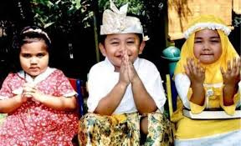

Foto 1 Toleransi Beragama

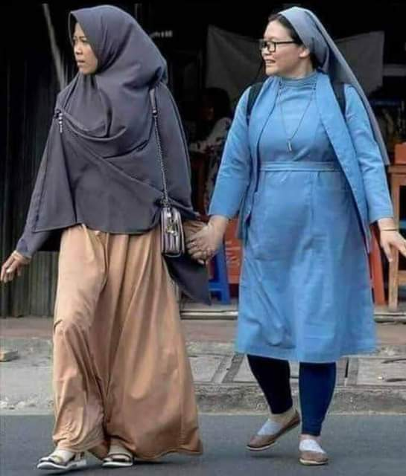

Foto 2 Toleransi Beragama

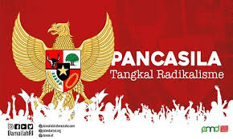

Foto 3 Tangkal Radikalisme



Foto 4 Lawan Radikalisme dan Terorisme

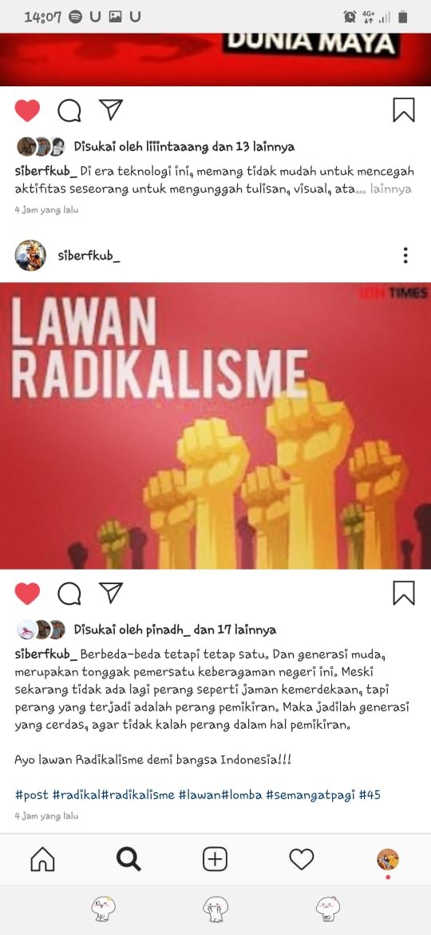

**Foto 5 IG**

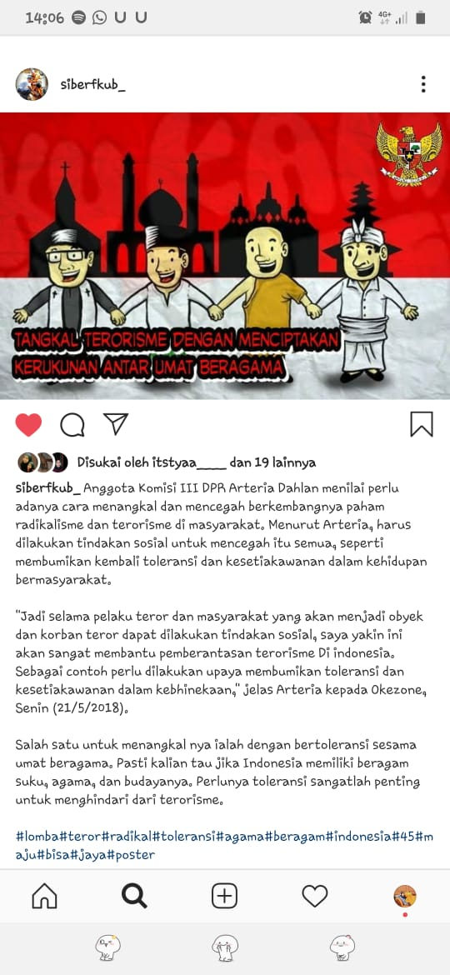

**Foto 6 IG**

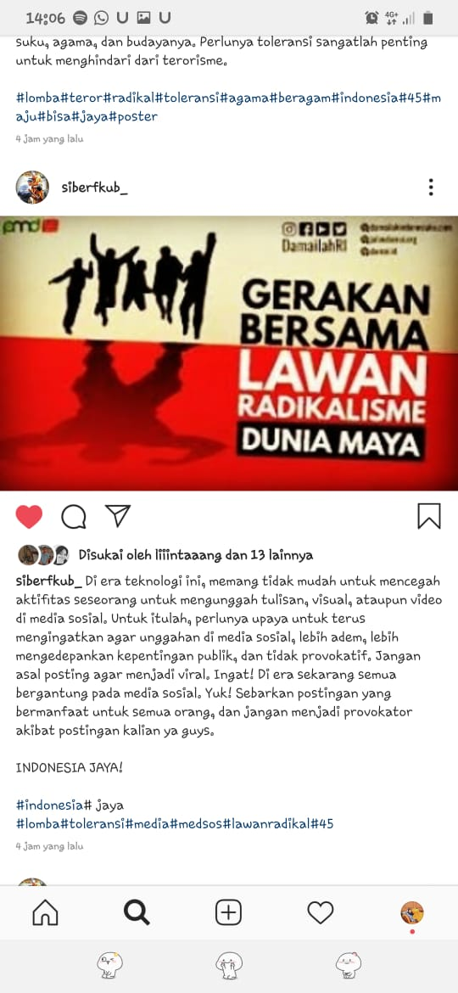

**Foto 7 IG**

**BIODATA**

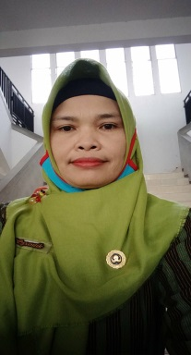

Nama: Yayuk Ismi Rahayu, M.Pd.

NIP. 197211182002122005

Guru Mapel Geografi & Sosiologi

Prestasi individu :

Juara 3 Gurpres Kab Pati 2006

Juara 1 Lomba PTK 2007

Juara 2 Gurpres Kab Pati 2018

Perstasi bimbingan :

Juara 1 LKTI Nas UNY 2013

Juara 2 LKTI Nas UNY 2013

Juara 1 LKTI Nas UGM 2014

Juara 2 LKTI Nas UPGRIS 2010

Juara 3 LKTI Nas UPGRIS 2010

Juara 3 LKTI Cagar budaya Kab Pati 2019

Juara Terbaik 1 Bidang IPTEK PIRN Nas Banyuwangi 2019

Nominasi Lomba Quis Ki Hajar 2019

Penulis 5 buku ber ISBN

No Wa 081325892122